Муниципальное бюджетное дошкольное образовательное учреждение –
детский сад комбинированного вида № 3
Барабинского района Новосибирской области

Районное методическое объединение
воспитателей средних групп

Мастер-класс
«Технология Лэпбук как один из способов моделирования РППС при формировании функциональной грамотности»

Воспитатель:
Миронченко О.В.

2021

Ход мастер – класса:
Добрый день, уважаемые коллеги, представляю вам мастер-класс «Технология Лэпбук как один из способов моделирования РППС (Развивающей Предметно-Пространственной Среды) при формировании функциональной грамотности».
В условиях реализации ФГОС дошкольного образования каждый педагог ищет новые подходы, идеи, формы и методы в своей педагогической деятельности, которые были бы интересны дошкольникам, соответствовали их возрасту, эффективно решали педагогические, образовательные и воспитательные задачи.
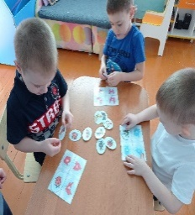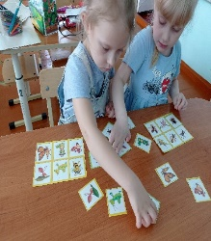

Лэпбук – это папка с кармашками, окошками, мини-книгами и всевозможными вкладками, в которую собран материал на определенную тему, которую мы хотим проработать.
По своей структуре и содержанию он доступен детям дошкольного возраста.
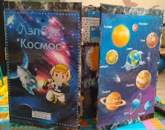
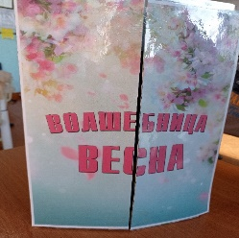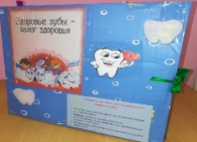
Всем известно, что лучше запоминается то, что нам интересно, что эмоционально окрашено. Как же сделать так, чтобы материал остался в памяти ребенка, чтобы он мог научиться пользоваться теми знаниями, которые получил в окружающей среде. Поэтому я использую в образовательной деятельности технологию Лэпбук.
Лэпбук отвечает требованиям ФГОС ДО к предметно-развивающей среде и:

• учитывает индивидуальные способности детей (задания разной сложности);
• разнообразие игровых заданий;
• интегрирование разных видов детской деятельности (речевую, познавательную, игровую);
• возможность структурировать сложную информацию;
• возможность разнообразить самую скучную тему;
• научить простому способу запоминания;
• объединить группу детей для увлекательного и полезного занятия;
• компактное хранение (большое количество разных игр и заданий в одной папке);
• вариативность использования заданий;
• возможность добавлять новые задания в «кармашки».
Это игра, творчество, познание и исследование нового, повторение и закрепление изученного, систематизация знаний и просто интересный вид совместной деятельности взрослого и ребенка.
Пособие Лэпбук разного вида использую как итог проектной и самостоятельной деятельности детей, тематической недели, организую самостоятельную и индивидуальную работу с детьми.

В понимании детей Лэпбук - это яркая, «загадочная» книжка, хранящая в себе множество секретов и тайн, которую хочется рассматривать и изучать, возвращаться вновь и вновь к её содержимому.
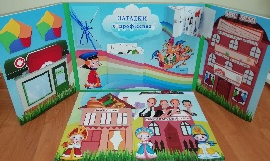
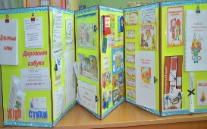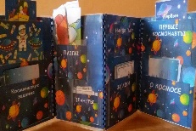
Важным является разделение Лэпбуков по возрасту детей.
Старшие дошкольники проявляют интерес к развлекательным возможностям Лэпбука. Им интересно и рассмотреть изображение, и узнать новые сведения о нём. Поэтому на картинках в папках на обороте размещаю короткие тексты с познавательной информацией.
Темы Лэпбука выбираю как общие, так и частные. Например, общий Лэпбук на тему «Насекомые». А потом взяла конкретное насекомое и в Лэпбуке дала подробную информацию о нем.
В старшем возрасте рекомендуют выбирать частные, а не общие темы, так как в общих темах информация дается поверхностно, а в частной теме – более подробно.
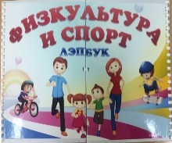
Но, тем не менее, тема для папки может быть совершенно любой, как и ее сложность. Все будет зависеть от поставленных целей и задач, а также, от возраста и интереса детей.
Например, в центре по физическому развитию для ознакомления и закрепления знаний о здоровом образе жизни изготовила несколько
Лэпбуков: «Здоровые зубы – залог здоровья», «Физкультура и сторт»
Для формирования представлений у детей о полезных продуктах питания их ценности для организма человека создала Лэпбук «Правильно питайся – здоровья набирайся!». Он активизирует познавательную деятельность; продолжает обучать детей осознавать всю пользу продуктов питания. Учит устанавливать причинно-следственные связи, определять полезные и неполезные продукты. Закрепляет полученные знания на практической основе.

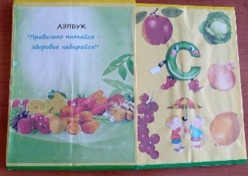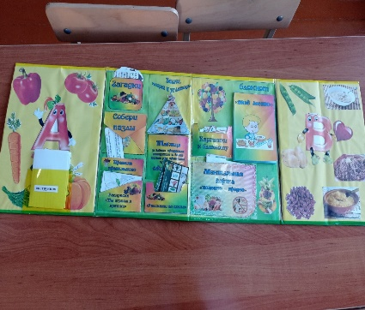
Например, информационно-образовательная страничка - познакомит детей с энергетической ценностью продуктов питания с белками, жирами и углеводами.
Таблица «Витамины» - знакомит детей какую пользу они дают для организма человека.
Можно составить описательный рассказ «Расскажи по схеме» - про овощи, фрукты и ягоды, определяем цвет, форму, рассказать какой продукт на вкус, как растёт. Например,
- Это овощи, они растут в огороде на грядках. А как растут овощи (в земле, над землёй, на кустах) и т.д.
- Одинаковые они? Нет.
- Чем отличаются? (по цвету, форме, величине, вкусу).
- Как их собирают? (срывают, выкапывают, выдёргивают, срезают, срубают).
- Что можно приготовить из них? (пюре, суп, сок, салат).
- Какие овощные соки можно приготовить? (морковный, томатный, огуречный).
- Как готовят овощи? (моют, режут, жарят, варят, замораживают, солят, тушат, запекают), также с фруктами и ягодами.
Блокнот «Моё меню» - детям дается задание составить меню с помощью картинок продуктов питания (завтрак, обед, полдник, ужин).
Ментальная карта «Полезно-неполезно»- нужно провести линии и соединить в соответствии картинки с местом полезно или вредно.
Дети с удовольствием собирают пазл. Отгадывают загадки.
«Правила правильного питания»- заучиваем основные правила правильного питания.
Раскраска «Что спряталось?»- дети с большим интересом находят и раскрашивают продукты питания, которые спрятались.
В уголке природы, временно вношу для наблюдений на непродолжительный отрезок времени Лэпбук "Волшебница весна", способствует совершенствованию знаний детей о данном времени года, активизирует словарь по теме «Весна», развивает связную речь, грамматический строй речи, мышление, память, мелкую моторику рук.
Помогает быстро и эффективно усвоить новую информацию и закрепить изученное в занимательно-игровой форме.
Составные части Лэпбука:
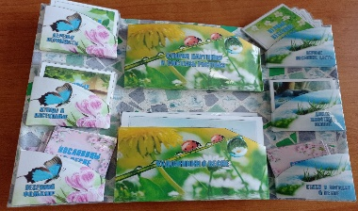
1 карман - «Сложи картинку (пазл) и составь рассказ» («Сюжнетные картинки о весенних хлопотах людей»);
2 карман - «Художники о весне»;
3 карман - «Весенние раскраски».
Имеются карточки:
«Птицы и насекомые» (с описанием);
«Деревья первоцветы» (с описанием); «Первые весенние цветы» (с описанием); «Дикие животные» (с описанием с обратной стороны картинки); «Стихи о весне» и «Загадки о весне»; «Весенний фольклор» - «Приметы весны» и «Пословицы о весне».

Лэпбук «Насекомые»
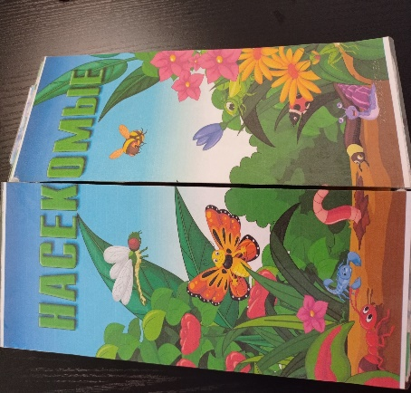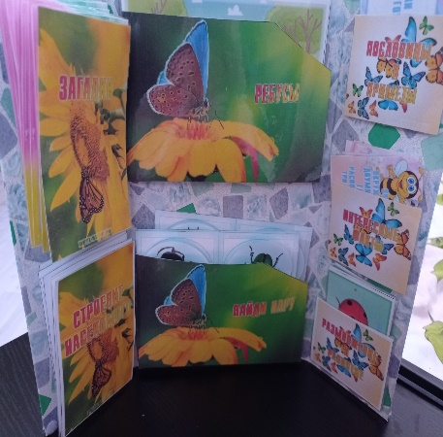
Представляю вашему вниманию Лэпбук «Насекомые», который способствует расширению и обобщению представлений детей о насекомых, развивает логическое мышление, умение рассуждать; формирует у детей интерес к насекомым, бережному отношению к ним. Помогает быстро и эффективно усвоить новую информацию и закрепить изученное в занимательно-игровой форме. Составные части Лэпбука: Лото «Насекомые»; Д.И. «Найди пару»; «Найди по тени». Имеется Д.И. «Ребусы»; «Раскраски». «Загадки о насекомых»; «Интересные факты»; «Пословицы, приметы».

Изготовление Лэпбуков
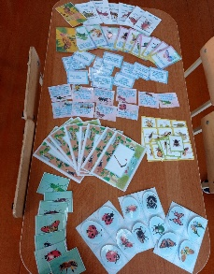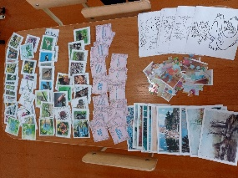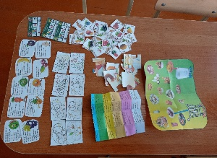
Картинки для детей служат одним из лучших дидактических материалов, так как зрительное восприятие значительно преобладает над слуховым.
К тому же картинки подобраны с очень сочными, запоминающимися цветами, что позволяет легко привлекать внимание ребенка.
Загадки о насекомых.
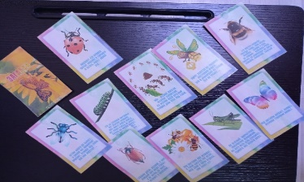
Для формирования начальных преставлений о насекомых у детей старшего дошкольного возраста. Имеются кармашки с Загадками о насекомых. Изготавливая этот материал, ставила перед собой Задачи: обучать детей отгадывать загадки; - расширять представление о внешнем виде и образе жизни насекомых; - воспитывать бережное отношение к ним.

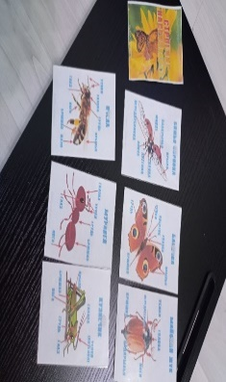
Строение насекомого

Для закрепления знаний детей о внешнем строении тела насекомых, подобрала информацию усвоения материала в соответствии с возрастными особенностями воспитанников.

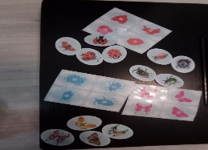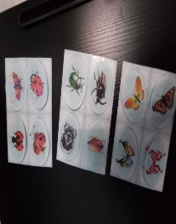

Чтобы научить детей выявлять и находить общие признаки, развивать концентрацию внимания, память и мыслительную способность сделала Д/и «Найди пару».
Для развития мышления, мелкой моторики, умения видеть форму предмета оформила Д/и «Найди тень».
Собрала ребусы про насекомых для активизация мыслительной деятельности, закрепления навыков звукового анализа.
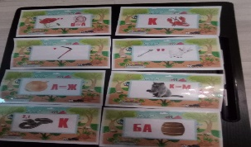

Чтобы познакомить с циклами развития насекомых подобрала соответствующие картинки

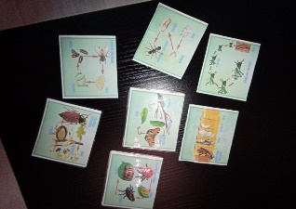
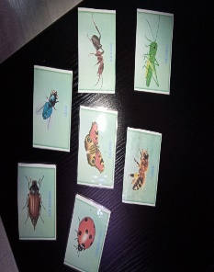
При знакомстве детей со средой обитания насекомых выбрала «Интересные факты»
«Пословицы и приметы»
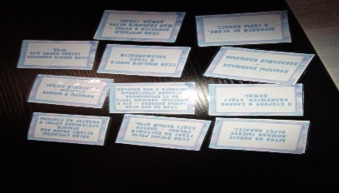
Создавая условия для обогащения образной речи детей применяла малые фольклорные формы (пословицы). Давала детям представление о значении насекомых для окружающей природы.
Детская раскраска, на которой изображены насекомые, стала отличной обучающей игрой, любознательные дети смогли внимательно рассмотреть насекомое и раскрасить его на свой вкус.
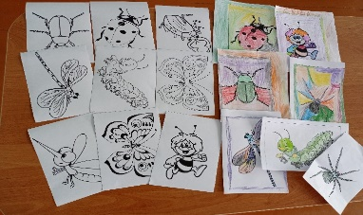

Я считаю, что применение инновационной технологии «Лэпбук» создает определенные условия для поддержки детской инициативы.
Систематическое использование Лэпбука в образовательной деятельности повышает познавательную активность, устойчивый интерес дошкольников. Прекрасно подходит при моделировании РППС для формирования функциональной грамотности. Дети, работая с интерактивными папками, становятся более общительными, проявляют любознательность, инициативу, самостоятельность. Посредством чего осуществляется индивидуализация образовательного процесса, а значит, выполняются требования ФГОС ДО.

Спасибо за внимание!

